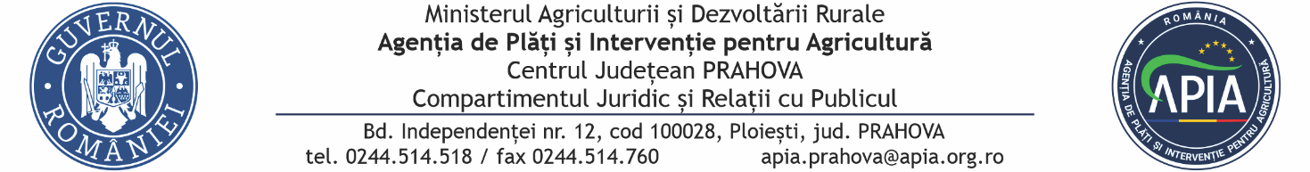
30 iunie 2025

COMUNICAT DE PRESĂ
APIA a virat peste 397 milioane de lei către fermieri, pentru Campania 2024

Agenția de Plăți și Intervenție pentru Agricultură (APIA) a efectuat la nivel național, în perioada 20 – 30 iunie 2025, plăți în valoare totală de peste 397,69 milioane de lei, echivalentul a aproape 80 de milioane de euro, în conturile fermierilor care au depus cereri în cadrul Campaniei 2024.
Sumele au fost alocate astfel:
• 364,4 milioane de lei (aproximativ 73,24 milioane euro) au fost plătite din Fondul European de Garantare Agricolă (FEGA);
• 33,29 milioane de lei (aproximativ 6,69 milioane euro) au provenit din Bugetul Național.
Reamintim că pentru Campania 2024, plăţile pentru intervențiile finanțate din FEGA se fac în lei, la cursul de schimb valutar de 4,9753 lei/euro.
APIA, mereu aproape de fermieri!
RELAŢII CU PUBLICUL ŞI COMUNICARE

